Data: 25.06.2020
Klasa: VIII
Thema: Meine Sommerferien. Poznajemy nazwy aktywności podczas wakacji.
Przepiszcie do zeszytu wyrażenia:
sich sonnen – opalać się
in der Sonne liegen – leżeć w słońcu
tauchen – nurkować
baden – kąpać się
wandern – wędrować
klettern – wspinać się
feiern – świętować
besichtigen – zwiedzać
Fremdsprachen lernen – uczyć się języków obcych
Rad fahren – jeździć na rowerze
segeln – żeglować
surfen – surfować
Strandball spielen – grać w piłkę plażową
Leute kennenlernen – poznawać ludzi
am Strand liegen – leżeć na plaży
im Meer schwimmen – pływać w morzu
neue Kulturen kennenlernen – poznawać nowe kultury
die Natur – natura
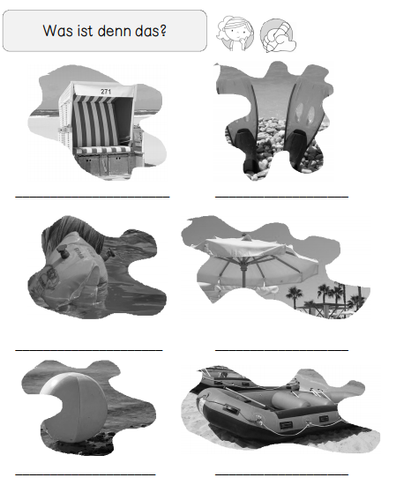
das Meer – morze
der See – jezioro
der Fluss – rzeka
die Berge – góry
das Land – wieś
die Stadt – miasto
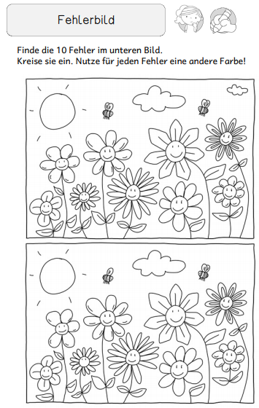
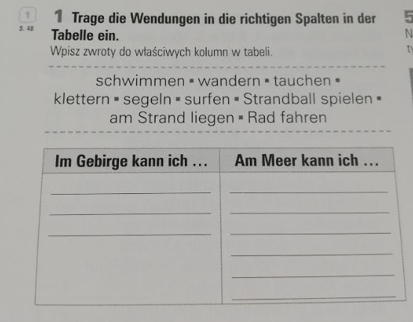
Zadanie 1.
Dobierz właściwą czynność
do danego obrazku, na podstawie słownictwa zapisanego do zeszytu.
Zadanie 2. Znajdź 10 różnic.
Zadanie 3.
To ostatni temat naszych lekcji. Życzę Wam udanych i bezpiecznych wakacji!
Monika Strzelczyk

